Родительский патруль
«Операция Безопасный Новый год»
- Сегодня, 20 декабря в преддверие Новогодних праздников на прилегающей к школе территории родители провели операцию Родительский патруль "Безопасный Новый год".
‍В костюмах сказочных персонажей - Деда Мороза, Снегурочки и Дракона (символ уходящего года) - родители проводили разъяснительную работу среди нарушителей ПДД; вручали памятки-листовки с правилами ПДД и просто поздравляли с наступающим Новым годом.🫶
Необходимо отметить, что не только нарушители, но и прохожие с большим вниманием и понимаем отнеслись к нашим "героям".
Надеемся, что Новый год будет действительно безопасным.
Благодарим родителей: Устюжанину Ю.С., Дашееву Д.С., Симаненкову Ю.А., Панчеву О.А.
🫶Огромная благодарность классным руководителям: Гладковой И. А, Зининой О. С, Чепрасовой А. А., Беляевой М. В, Иванченко О. П за организацию участия родителей; руководителю отряда волонтеров Якуниной Е. С. за прекрасный плакат, нарисованный волонтерами из 8а класса.
Организовали и реализовали Родительский патруль заместитель директора по УВР С.Б. Нехурова, руководитель отряда ЮИД "Светофор" Т.П. Хохлова, заместитель директора по УВР О.О. Русанова
Медийная поддержка - советник директора по воспитанию А.А. Маслобоева

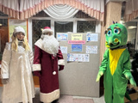 | 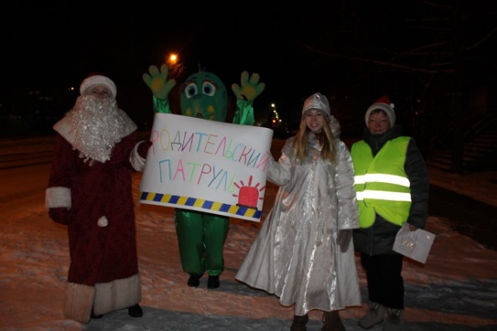
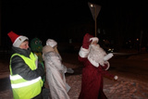 | 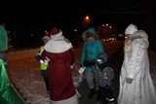

Классный час «Безопасный Новый год»
- Перед началом зимних каникул и новогодних праздников, ЮИДовцы из 5а класса нашей школы, под руководством Хохловой Татьяны Петровны провели акцию под названием «Безопасный Новый год!». Ребята напомнили обучающимся 1-5 классов о строгом соблюдении правил дорожного движения: как безопасно перейти дорогу, как стать заметнее для водителей в тёмное время суток, как вести себя в транспорте и во дворе.
Большинство ребят активно участвовали в разгадывании загадок и делились своими знаниями по ПДД.
Такие предновогодние акции уже стали доброй традицией.
ЮИД поздравляет всех с наступающим Новым годом и желает безопасных каникул!

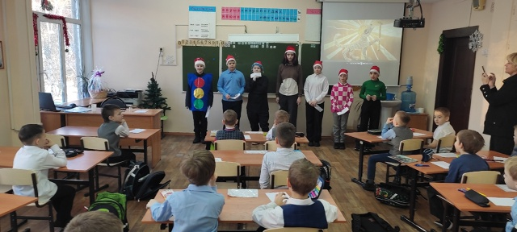 | 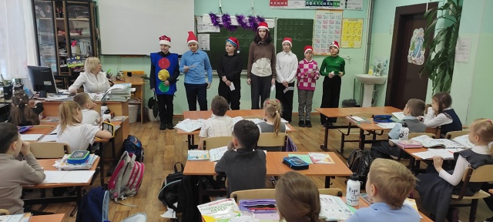
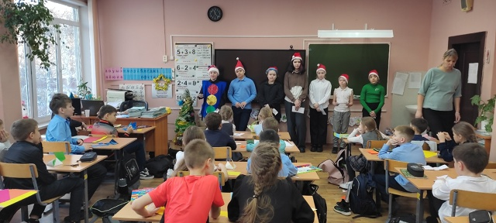 | 